山东师范大学2024年公开招聘
报名系统操作流程参考

一、登录山东师范大学公开招聘报名服务平台（手机端地址：https://sdsfdxbm.mp.sinojy.cn/，电脑端地址：https://sdsfdxbm.mp.sinojy.cn/pc/（使用谷歌或者360浏览器登录报名），先进行注册，注册完成后登录。

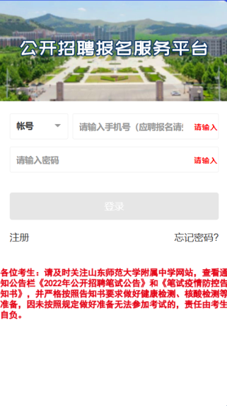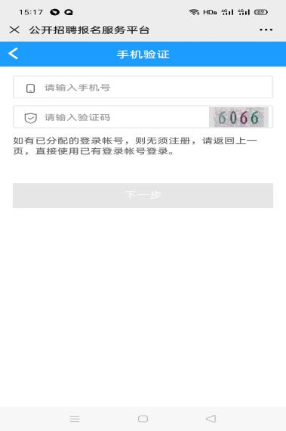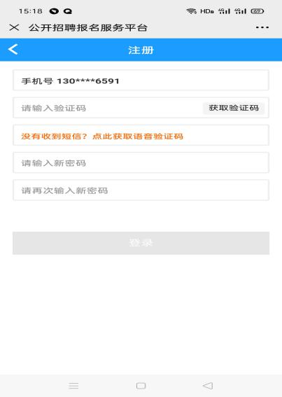
二、登录后，点击“招聘报名”
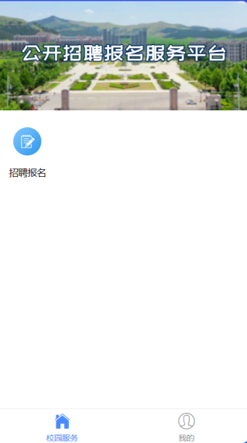
三、进入后选择“山东师范大学2024年公开招聘”。
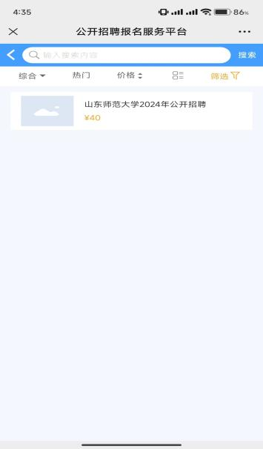
四、进入“山东师范大学2024年公开招聘”一栏后（如图所示），点击所报考岗位（方法如图），然后点击“立即报名”，进入编辑联系人一栏（如图所示）逐项填写报名信息，按要求上传证件材料，完成后点击“保存”。
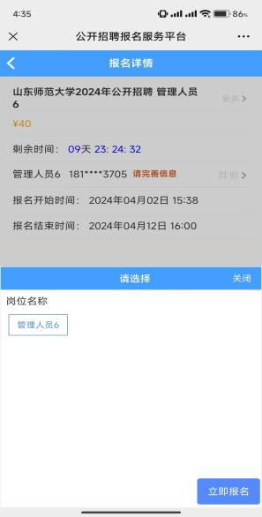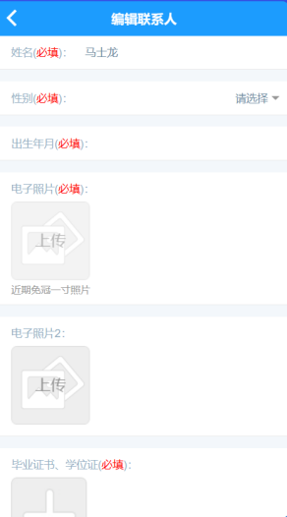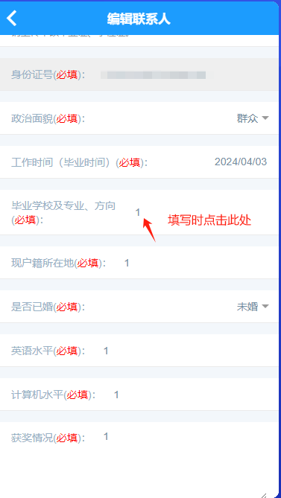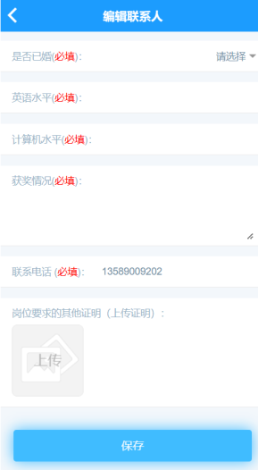
五、然后点击“立即报名”，弹出须知阅读后同意，对报考岗位进行确认（在“订单确认”界面系统上栏，核对下方带有具体岗位名称的一栏所显示的岗位，如图所示），确认无误后点击提交，等待管理员审核。（若是在审核完成之前想要修改联系人信息，可以去待审核里面取消订单，回到报名页面，关闭岗位选择，点击手机号后面的其他，进入选择联系人页面点击修改符号（如图）进入到编辑联系人页面进行修改编辑）
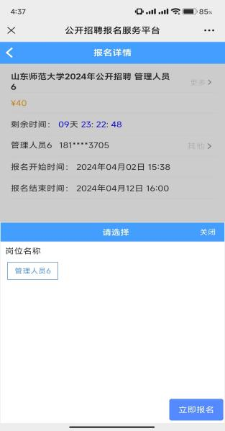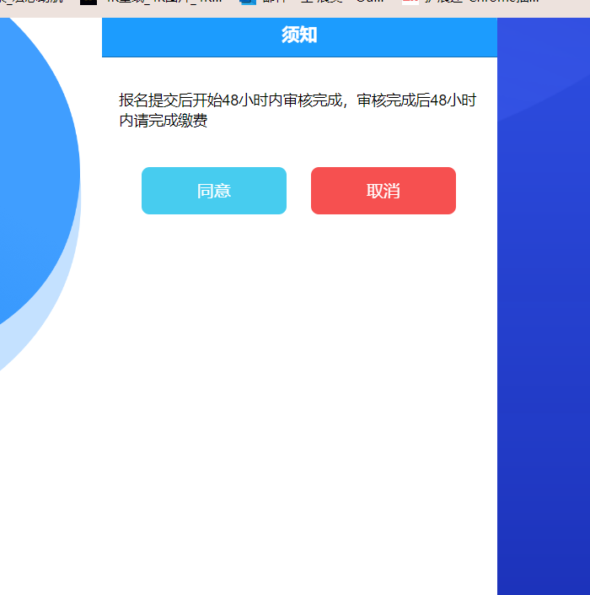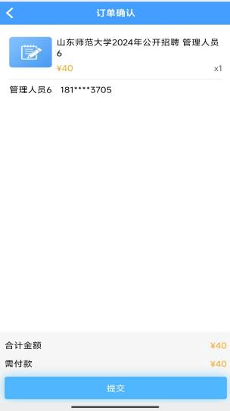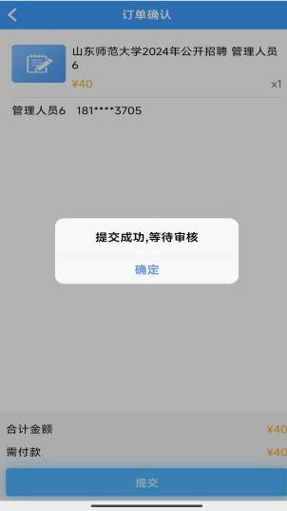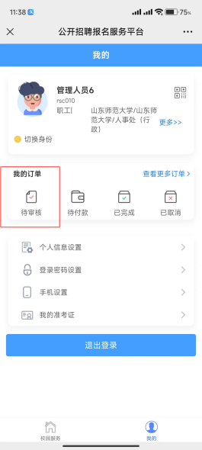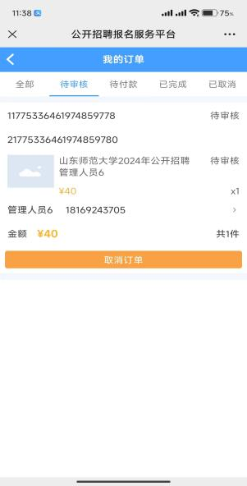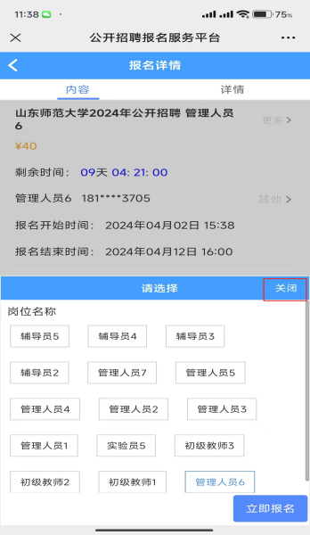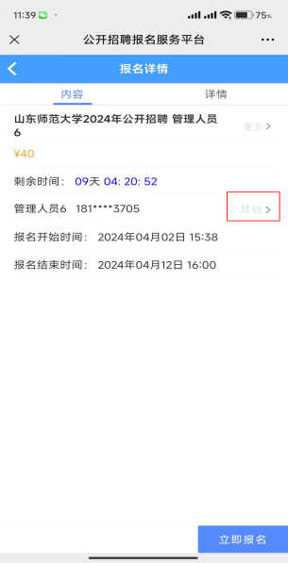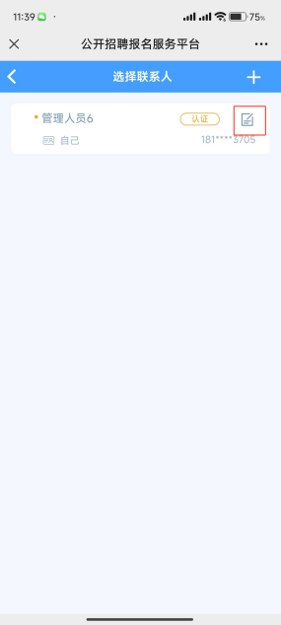
六、进入“我的”界面，点击“待付款”，查询是否审核完成。若审核通过，系统会出现支付提示及支付剩余时间提醒，需按时进行网上缴费（支付流程见下一步操作说明）。
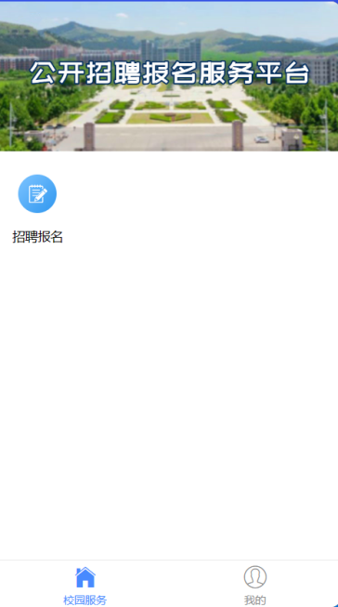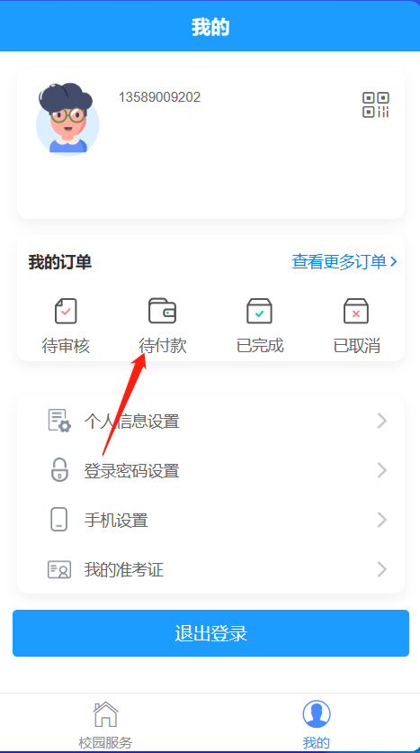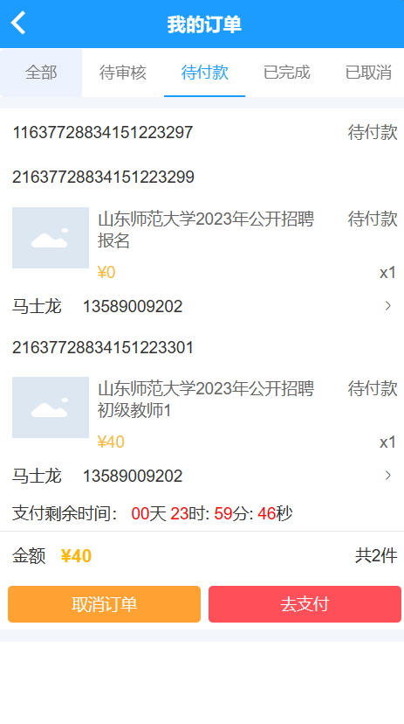
若审核不通过，系统会显示订单已取消,可以点击报名信息查看审核意见（如图所示），根据个人实际补充完善报名材料后如果符合报考条件，在规定的报名时间内可以再次提交报名信息。
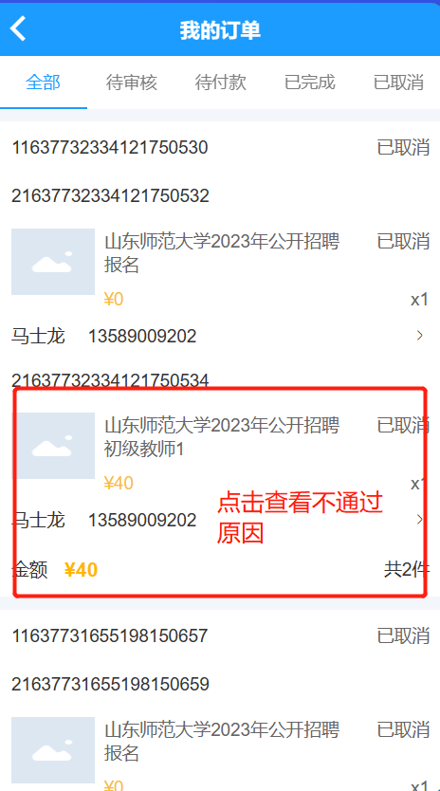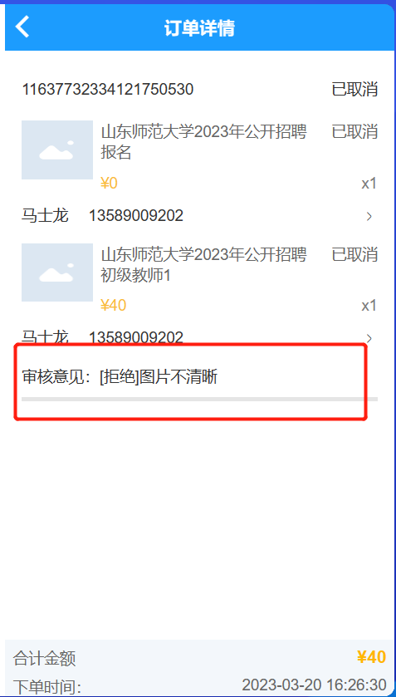

七、审核通过后点击“去支付”，进行网上缴费（须在系统提示的支付剩余时间内完成支付）。一旦审核通过，考生必须在48小时之内完成支付，请考生报名后及时查看审核是否通过。
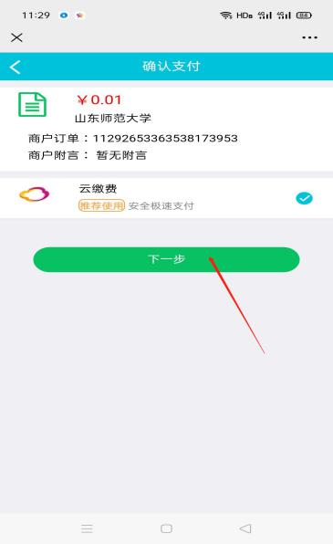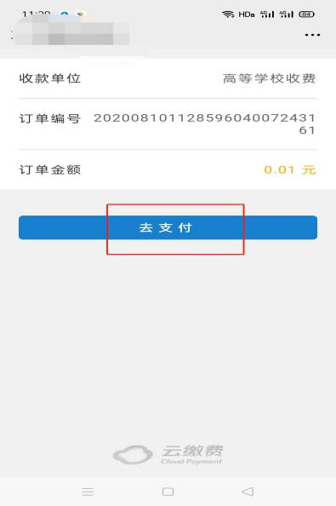
网上报名技术咨询电话：4006511512

